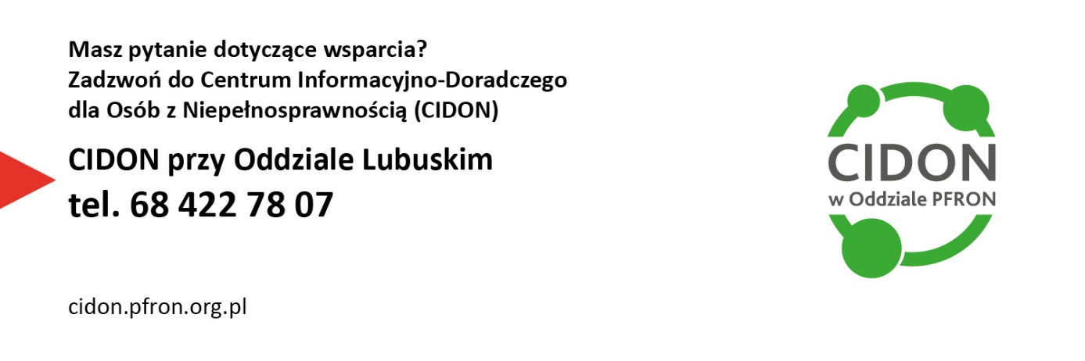
Przedmioty ortopedyczne i środki pomocnicze
oraz sprzęt rehabilitacyjny - dofinansowanie PFRON
Przedmioty ortopedyczne i środki pomocnicze ujęte są w katalogu, który jest załącznikiem do Rozporządzenia Ministra Zdrowia z dnia 29 maja 2017 r. w sprawie wykazu wyrobów medycznych wydawanych na zlecenie.
Znajdziesz tu limity finansowania każdego przedmiotu w ramach ubezpieczenia pokrywane przez Narodowy Fundusz Zdrowia (NFZ) oraz wysokość udziału własnego wnioskodawcy
w kosztach zakupu.
Jak i gdzie złożyć wniosek?
Preferowaną formą składania wniosków jest forma elektroniczna.
Złożenie wniosku przez Internet, w Systemie Obsługi Wsparcia (SOW) https://sow.pfron.org.pl/, jest szybsze i mniej czasochłonne oraz pozwala na uniknięcie kolejek, które wiążą się z wizytą w urzędzie.
Aby złożyć wniosek w SOW należy posiadać podpis kwalifikowany lub profil zaufany oraz adres e-mail.
Założenie profilu zaufanego jest bardzo proste i jest możliwe za pomocą bankowości elektronicznej lub na stronie rządowej pod adresem:
https://www.gov.pl/web/gov/zaloz-profil-zaufany
Składając wniosek możesz też liczyć na pomoc pracowników Powiatowych Centrów Pomocy Rodzinie w województwie lubuskim.
Skontaktuj się z właściwym Powiatowym Centrum Pomocy Rodzinie:
1. PCPR w Gorzowie Wlkp.: 66-400 Gorzów Wlkp. ul. Pankiewicza 5-7, tel. 95 733 04 60 e-mail: pcpr@powiatgorzowski.pl
2. GCPR w Gorzowie Wlkp.: 66-400 Gorzów Wlkp., ul. Walczaka 42, tel. 95 715 13 65 e-mail: sekretariat@gcprgorzow.pl
3. PCPR w Krośnie Odrzańskim: 66-600 Krosno Odrzańskie, ul. Piastów 10 B, tel. 68 383 02 05;
e-mail: sekretariat@pcpr.powiatkrosnienski.pl
4. PCPR w Międzyrzeczu: 66-300 Międzyrzecz, ul. Przemysłowa 2, tel. 95 742 84 71 e-mail: sekretariat@pcprmiedzyrzecz.pl
5. PCPR w Nowej Soli: 67-100 Nowa Sól, ul. Staszica 1A, tel. 68 457 43 34 e-mail:
pcpr@powiat-nowosolski.pl
6. PCPR w Słubicach: 69-100 Słubice, ul. Sienkiewicza 28, tel. 95 758 21 40 e-mail: pcpr@powiatslubicki.pl
7. PCPR w Drezdenku: 66-530 Drezdenko, ul. Kościuszki 31, tel. 95 763 70 42 e-mail: sekretariat.pcpr@pcprdrezdenko.pl
8. PCPR w Sulęcinie: 69-200 Sulęcin, ul. Daszyńskiego 49, tel. 95 755 07 53 e-mail: pcpr@pcprsulecin.pl
9. PCPR w Świebodzinie: 66-200 Świebodzin, ul. Żaków 3, tel. 68 475 53 52 e-mail: biuro@pcpr.swiebodzin.pl
10. PCPR we Wschowie: 67-400 Wschowa, Plac Kosynierów 1 C, tel. 65 540 17 59 e-mail: pcprwschowa@o2.pl
11. PCPR w Zielonej Górze: 65-057 Zielona Góra, ul. Podgórna 5, tel. 68 452 75 52 e-mail: sekretariat@pcpr.powiat-zielonogorski.pl
12. MOPS w Zielonej Górze: ul. Długa 13, 65-401 Zielona Góra, tel. 68 411 51 17, e-mail: biuro@mops.zgora.pl
13. PCPR w Żaganiu: 68-100 Żagań, ul. Śląska 1, tel. 68 477 77 71, e-mail: sekretariat@pcpr.zagan.pl
14. PCPR w Żarach: 68-200 Żary, ul. Artylerzystów 6, tel. 68 363 06 84, e-mail: pcpr@pcprzary.pl

